TUẦN 10
KẾ HOẠCH BÀI DẠY HỘI GIẢNG

Người dạy: Lý Thị Thanh Huyền
Lớp: 2A3
Ngày dạy: Thứ tư ngày 12 tháng 11 năm 2025
Môn: Toán

BÀI 19: PHÉP CỘNG (CÓ NHỚ ) SỐ CÓ HAI CHỮ SỐ
VỚI SỐ CÓ MỘT CHỮ SỐ (T2)
I. YÊU CẦU CẦN ĐẠT
1. Kiến thức
- Thực hiện được phép cộng (có nhớ) số có hai chữ số với số có một chữ số.
+ Đặt tính theo cột dọc
+ Tính từ phải sang trái, lưu ý khi cộng hai số đơn vị thì nhớ 1 chục vào số chục của số hạng thứ nhất.
- Giải được các bài toán thực tế liên quan đến phép cộng đã học.
2. Phát triển năng lực, phẩm chất
2.1. Năng lực
- Năng lực tự chủ, tự học: lắng nghe, trả lời câu hỏi, làm bài tập.
- Năng lực giải quyết vấn đề và sáng tạo: tham gia trò chơi, vận dụng.
- Năng lực giao tiếp và hợp tác: hoạt động nhóm.
2.2. Phẩm chất
- Phẩm chất nhân ái: Có ý thức giúp đỡ lẫn nhau trong hoạt động nhóm để hoàn thành nhiệm vụ.
- Phẩm chất chăm chỉ: Chăm chỉ suy nghĩ, trả lời câu hỏi; làm tốt các bài tập.
- Phẩm chất trách nhiệm: Giữ trật tự, biết lắng nghe, học tập nghiêm túc.
II. ĐỒ DÙNG DẠY HỌC
- Kế hoạch bài dạy, bài giảng Power point.
- SGK và các thiết bị, học liệu phục vụ cho tiết dạy.

III. HOẠT ĐỘNG DẠY HỌC
Hoạt động của GV | Hoạt động của HS
1.Khởi động:  - Cho HS chơi trò chơi TÔM và JERRY  18 A. 25 B. 24 C. 23 D. 22  + 7  ??  34 A. 40 B.41 C.42 D.43  + 8  ? ?  46 A. 51 B.52 C.53 D.54  + 7  ??  ? Em có nhận xét gì về các phép tính này?  ? Em dựa vào đâu nhẩm tìm KQ nhanh như vậy?  *GV nhận xét, chốt  - GV ghi bảng đầu bài  2. Luyện tập  Bài 1: a) Số?  ? Bức tranh bài tập 1 vẽ gì?  ?Đoàn tàu có mấy toa?  ?Trên mỗi toa tàu có gì?  ?BT yêu cầu làm gì?  - GV yêu cầu HS tính nhẩm và điền kết quả vào sách .  +Gọi học sinh nêu kết quả  ? Các số này có gì đặc biệt?  -GV nhận xét và tuyên dương  1) b. Đặt tính rồi tính  -GV gọi HS đọc yêu cầu bài  ? Bài tập yêu cầu chúng ta làm gì?  ? Khi đặt tính và tính gồm mấy bước? Đó là những bước nào?  ? Tính từ đâu sang đâu?  ? Khi đặt tính cần lưu ý điều gì?  -Yêu cầu hs làm vào vở  -Chữa bài  ? Em có nhận xét gì về các phép tính ở BT 1 ý b?  -GV: Nhận xét, tuyên dương  Bài 2: Tính rồi tìm lá của mỗi loại quả  ? Nội dung bài tập vẽ gì?  ? Để tìm lá cho mỗi quả ta làm như thế nào?  -GV yêu cầu học sinh làm bài vào sách.  GV: Nhận xét, tuyên dương  Bài 3  -GV gọi HS đọc bài toán.  * Để giải bài toán ta làm như thế nào?  -Bài toán cho biết gì?  -Bài toán hỏi gì?  -Muốn biết trên bàn có tất cả bao nhiêu vỏ ốc ta làm ntn?  * GV gọi 1 hs tóm tắt bài toán  * Trình bày bài giải gồm mấy bước.  -GV gọi 1 HS lên bảng trình bày,dưới lớp trình bày vào vở  ? Ngoài lời giải này em còn lời giải nào khác?  GV: Nhận xét, tuyên dương  Bài 4: Số?  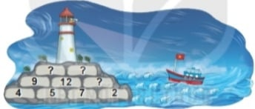  -GV hướng dẫn học sinh cách làm  VD: 4 + 5 = 9, 5 = 7 = 12,…Từ đó ta tìm được kết quả số ?  -Bạn nào có thể nêu lại cách làm của bài toán này?  - Chữa bài:  GV: Nhận xét, tuyên dương  4. Vận dụng (Trò chơi vận dụng)  - Yêu cầu HS nhẩm tìm nhanh kết quả:  45 + 5 =? 29 + 3 = 32 18 + 6 = ?  - Nhận xét, tuyên dương | -HS nhẩm chọn đáp án A,B,C,Đ  + Số có hai chữ số cộng với số có 2 chữ số có nhớ  + Em dựa vào bảng cộng  +HS mở SGK trang 73  -HS nêu yêu cầu bài tập  -Vẽ một đoàn tàu  - Đoàn tàu có 4 toa  - Có các phép tính cộng  -Tính các phép tính trên mỗi toa tàu  -HS làm bài đổi chéo kiểm tra  -HS nêu kết quả  12 + 8 =20 ;33 + 7=40 ;  65+ 5 =70; 84 + 6=90  -Đều là số tròn chục có hai chữ số  -HS nêu yêu cầu BT  + Đặt tính rồi tính  + Đặt tính gồm 2 bước: Bước 1: Đặt tính. Bước 2: Tính  + Tính từ phải sang trái  +Viết thẳng hàng  -HS làm bài vào vở  - 2 HS lên bảng  35 69 19 29  + 5 + 4 + 3 + 6  40 73 22 35  -HS nhận xét  -Số có hai chữ số cộng với số có 1 chữ số có nhớ.  -HS nêu yêu cầu BT  + Vẽ các loại quả, bên dưới mỗi loại quả có các phép tính, bên phải là các loại lá của mỗi loại quả  +Tính các phép tính trên mỗi loại quả.  -HS làm vào sách  -Nêu kết quả  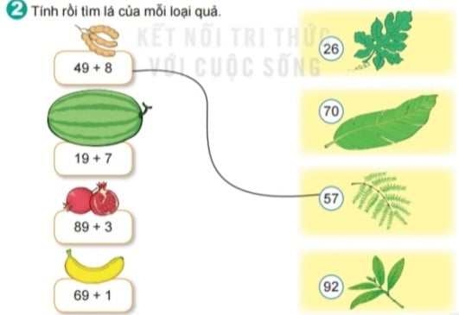  -HS nhận xét  -HS đọc  +Tìm hiểu bài toán xem BT cho biết gì? BT hỏi gì? Tóm tắt bài toán, trình bày bài giải  +Trên bàn có 18 vỏ ốc màu trắng và 5 vỏ ốc màu xanh.  +Hỏi trên bàn có tất cả bao nhiêu vỏ ốc.  +Ta lấy vỏ ốc màu trắng cộng với vỏ ốc màu xanh.  Tóm tắt  Màu trắng: 18 vỏ ốc  Màu xanh: 5 vỏ ốc  Có tất cả: …vỏ ốc?  - Gồm 3 bước:  Bước 1: Viết câu lời giải  Bước 2: Viết phép tính  Bước 3: Viết đáp số  -1 hs lên bảng, lớp làm vào vở  Bài giải  Trên bàn có tất cả số vỏ ốc là:  18+ 5 = 23 (vỏ ốc)  Đáp số :23 vỏ ốc.  -HSNX  -Số vỏ ốc trên bàn có tất cả là.  -HS đọc  -HS lắng nghe  -Số ở trên bằng tổng 2 số ở dưới  -Hs làm bài,  - HS nêu: 9, 21, 21  - HS tìm KQ: 50 32 24
IV. ĐIỀU CHỈNH SAU BÀI DẠY:

..............................................................................................................................
************************

